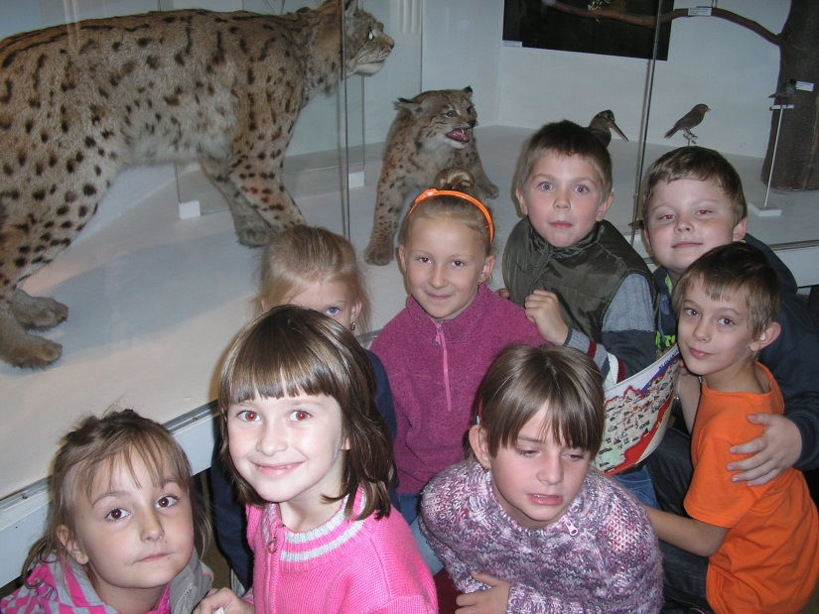
EXKURZIA V PRÍRODOVEDNOM MÚZEU V BANSKEJ BYSTRICI
Žiaci 2. 3. 4 a 5. ročníka sa dňa 19. 10. 2012 zúčastnili na prírodovednej exkurzii v Banskej Bystrici.
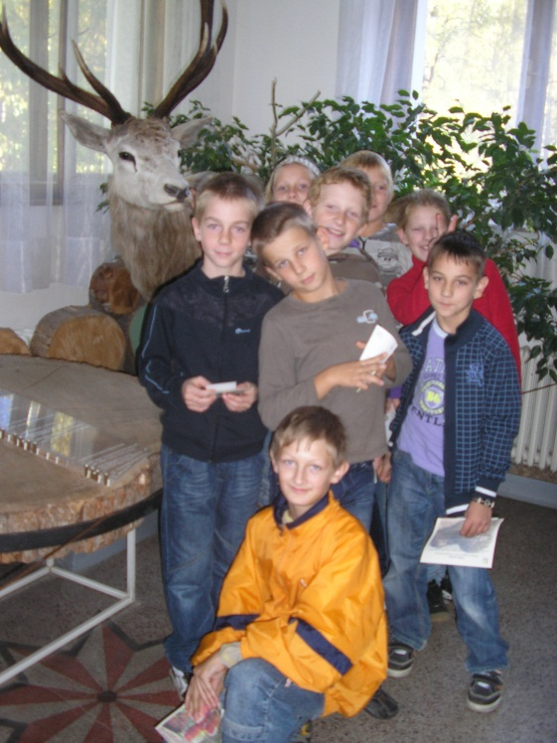
Stála prírodovedná expozícia Stredoslovenského múzea je umiestnená v Tihányiovskom kaštieli v Banskej Bystrici – Radvani. Prírodovedná expozícia "Príroda stredného Slovenska", sprístupnená verejnosti v decembri 1989, poskytuje ucelený obraz o prírodných pomeroch stredného Slovenska prostredníctvom 2400 exponátov.
Člení sa na 8 celkov prezentujúcich krajinu tohto regiónu. V každom z nich sú predstavované typické ukážky prírodných systémov s naznačením ekologických väzieb medzi ich prvkami. Problematiku dokresľujú informácie o ochrane prírody a životného prostredia.
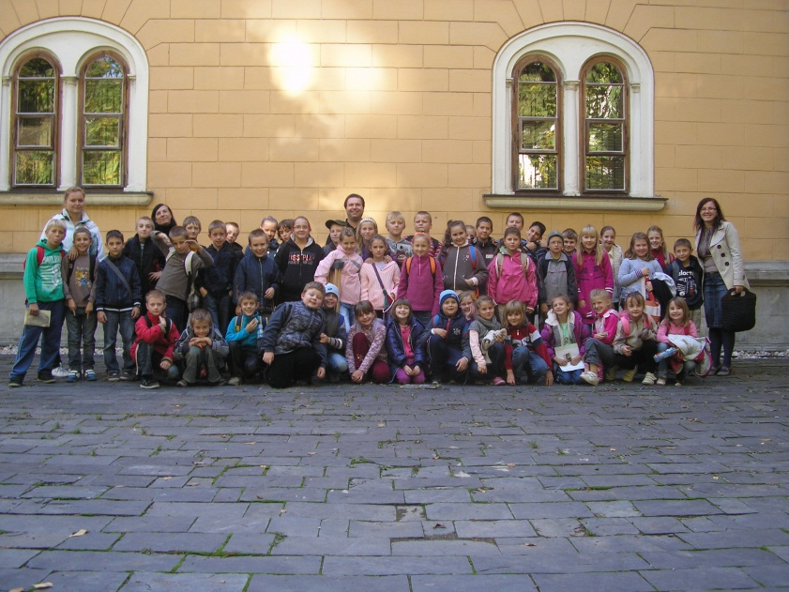
Žiakom sa expozícia veľmi páčila a určite si odniesli veľa zážitkov a ponaučení.

